1. **Rotate Image (verry imp) (lc -> 48)**

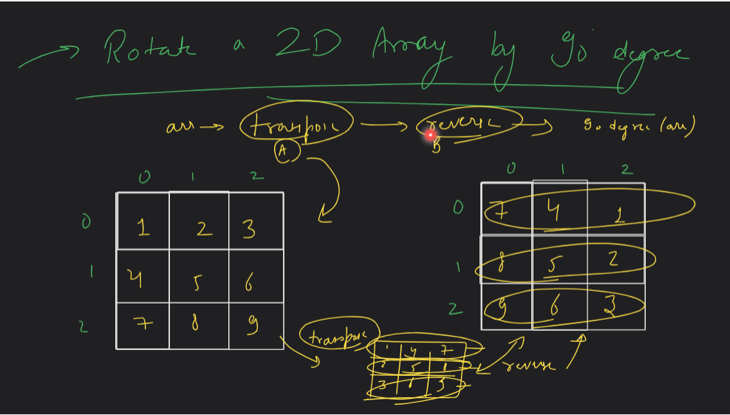

class Solution {

public:

    void rotate(vector<vector<int>>& matrix) {

        // take transpose

        for (int row = 0; row < matrix.size(); row++) {

            for (int col = row; col < matrix.size(); col++) {

                swap(matrix[row][col], matrix[col][row]);

            }

        }

        // reverse

        for(int row = 0;row<matrix.size();row++){

            reverse(matrix[row].begin(),matrix[row].end());

        }

    }

};